Godzina wychowawcza
Temat: Czy warto dzielić się dobrocią?
Odpowiedz sobie na pytanie: Co dobrego zrobiłem/łam ostatnio dla kogoś innego? I pomyśl jak się wtedy czułeś/łaś.
Obejrzyj filmik:
https://www.youtube.com/watch?time_continue=270&v=ovj5dzMxzmc&feature=emb_logo
Fajnie jest pomagać, prawda?

Historia
Temat: Romuald Traugutt i powstanie styczniowe.
Proszę przeczytać temat strony 99-103. Napisać notatkę w zeszycie str. 103 (to już wiem). Trzeba wykonać ćwiczenia w zeszycie ćwiczeń strony 61 - 62 i przesłać mi zdjęcie pracy na stronie 59.

Język angielski
16 IV
Topic: „Any” (rzeczowniki policzalne i niepoliczalne). (str. 63)
- przepisz definicję dotyczącą wyrażenia „any”. Naucz się jej i przepisz też przykłady użycia (nad definicją)
- zrób ćwiczenie 6 (pamiętaj! Any w zdaniu pytającym i przeczącym, Some w zdaniu oznajmującym)
- zrób ćwiczenia z zeszytu ćwiczeń (7, 8 str. 61) - sprawdzimy na lekcji online.

Wychowanie fizyczne
CZWARTEK 16.04.20:
Temat: Pierwsza próba skoczności
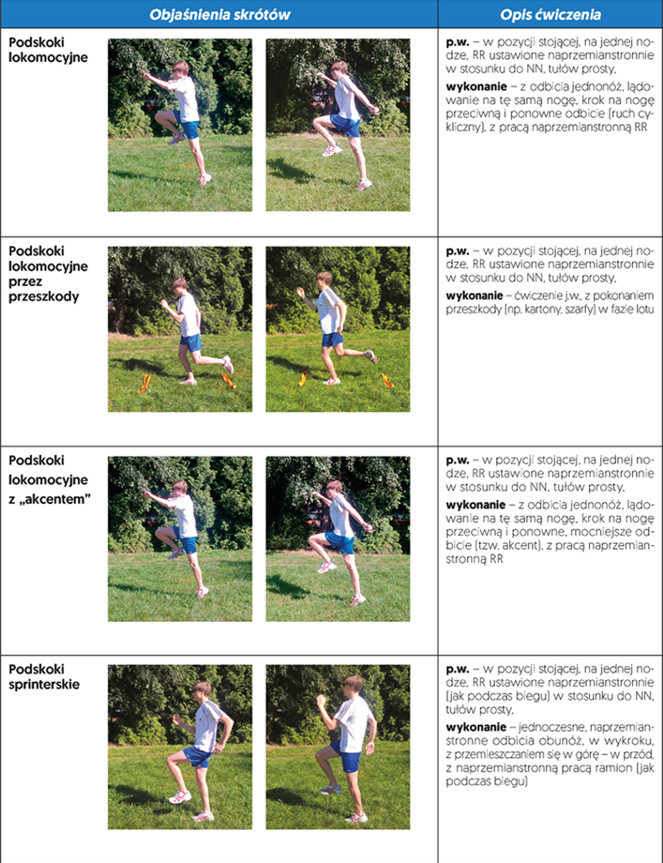
Wykonaj podskoki (każde ćwiczenie po 2 razy) Wykonaj pierwszą próbę skoczności - skocz w dal z miejsca, rezultat zmierz własnymi stopami
https://www.google.com/url?sa=t&rct=j&q=&esrc=s&source=web&cd=2&cad=rja&uact=8&ved=2ahUKEwjImbCxxufoAhWhtIsKHVQRDIYQFjABegQIAhAB&url=http%3A%2F%2Fwww.gimpszow-sport.vot.pl%2Ffiles%2Fisf_zuchory.pdf&usg=AOvVaw1tMDpCQpFbRxrJLxX25jWA –link do indeksu sprawności fizycznej, znajdziesz tam wszystkie informacje
Matematyka

Temat: Dodawanie i odejmowanie ułamków
Proszę obejrzeć film https://www.youtube.com/watch?v=pf-dggCO1M0

Wykonujemy zadanie 1 ( poziom A, B, C, D)

